7 - 8 septembrie 2019
RAPORT DE WEEKEND

Date de conectare FTP
HOST: 91.195.151.146
USERNAME: romgaz
PASSWORD: s3cur1zat

În scopul unei mai bune colaborări, vă rugăm să ne semnalaţi eventualele neplăceri şi să ne oferiţi sugestii pe care le consideraţi necesare creşterii calităţii serviciului de monitorizare.

1.Ştiri şi emisiuni din domeniul gazelor

Calificativ:  NEUTRU |  | RadioRomânia - 22:07  1min 45sec
Preşedintele Republicii Moldova, Igor Dodon, a anunţat că preţul pentru gazele naturale importate din Rusia nu va creşte, ba chiar că este posibil ca acesta să fie redus începând cu anul viitor.

AUDIO RadioRomânia

Calificativ:  NEUTRU | România 2019 – 7 sep | RealitateaTV-22:00
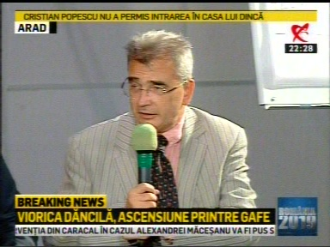 | În cadrul emisiunii „România 2019” de pe postul RealitateaTV, s-au discutat următoarele subiecte:  - Petrişor Peiu, analist, spune că Guvernul actual nu a avut niciun fel de reacţie la tot ceea ce face Ungaria, referindu-se la faptul că, în mandatul doamnei Dăncilă, compania Exxon a anunţat că vrea să plece din proiectul de la Marea Neagră, iar Viktor Orban se foloseşte de faptul că Exxon are o prezenţă puternică la Budapesta pentru a presa România prin intermediul SUA.

Calificativ:  NEUTRU | România 2019 – 8 sep | RealitateaTV-21:00
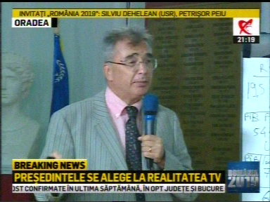 | În cadrul emisiunii „România 2019” de pe postul RealitateaTV, s-au discutat următoarele subiecte:  - Petrişor Peiu, analist, spune că România şi Ungaria concurează pentru rolul de lider regional. Acesta mai spune că există 3 mari proiecte la care Ungaria lucrează şi România nu, iar dintre aceste 3 proiecte, unul este de infrastructura energetică, Ungaria dorind să construiască o centrală mamut la Pecs împreună cu Rusia.  - Petrişor Peiu mai spune că un subiect sensibil din dosarul de politică externă este subiectul gazelor de la Marea Neagră. Acesta mai spune că în România procentul de alimentare cu gaze a cetăţenilor este de 35%, în timp ce în Ungaria este de 95%. Acesta întreabă retoric cât din gazul din Marea Neagră va merge către Budapesta şi cât va rămâne în ţară, deoarece Ungaria a oprit conducta BRUA pe teritoriul ţării sale.  - Petrişor Peiu mai spune că ,vara aceasta, compania Exxon, principala companie care are tehnologia necesară pentru a exploata gazele din Marea Neagră, a anunţat că vrea să iasă din proiectul de la Marea Neagră, dar că la Budapesta este cel mai mare centru global de servicii al Exxon, iar Viktor Orban cere preşedintelui Trump să preseze România pentru a da drumul proiectului de la Marea Neagră.  - Petrişor Peiu mai spune, în contextul unor discuţii despre candidaţii la preşedinţie, că atât soţia lui Dan Barna, cât şi soţul Vioricăi Dăncilă, lucrează la OMV Petrom, o companie care a făcut mult rău României. Acesta mai spune că o idee pe care Dan Barna şi-a asumat-o este direcţionarea redevenţelor care se vor încasa din exploatările de hidrocarburi de la Marea Neagră către fondurile private de pensii, dar fondurile de pensii ajung doar la o parte din români.

Calificativ:  NEUTRU | Explozie puternică | NaţionalTV-18:32  0min 27s
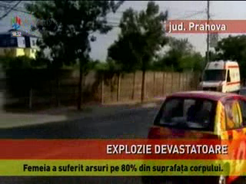 | În comuna Bucov din judeţul Prahova a avut loc o explozie puternică din cauza unei acumulări de gaze, iar în urma acesteia o femeie a suferit arsuri pe 80% din suprafaţa corupului, fiind transportată la terapie intensivă.  VIDEO NaţionalTV

Calificativ:  NEUTRU | Scumpiri în lanţ, previziuni sumbre | Antena1-19:23  2min 56s
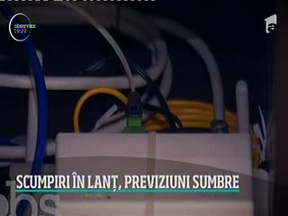 | Preţul la gaze şi energie electrică ar putea creşte cu până la 20% deoarece Parlamentul doreşte eliminarea plafonării preţului acestora, plafonare impusă prin OUG 114.  Până acum nicio factură nu a scăzut deoarece companiile de energie au avut de achitat o taxă suplimentară de 2% din cifra de afaceri, taxă impusă tot de OUG 114. Comisia Europeană cere eliminarea plafonării preţului la energie şi gaze, astfel ţara noastră riscă o procedură de infringement,  România ar putea trece printr-o criză a gazului deoarece riscăm să nu mai importăm prin Ucraina gazul rusesc deoarece la sfârşitul anului va expira contractul actual dintre Ucraina şi Gazprom.  VIDEO Antena1

2.Ştiri şi emisiuni din domeniul energiei

Calificativ:  NEUTRU |  | RadioRomânia - 13:09  1min 01sec
Hidroelectrica solicită aprobarea acţionarilor pentru achiziţionarea unor active ale UCM Reşiţa şi companiilor Enel şi CEZ. Ieri, Enel a demarat procesul de vânzare a a activelor sale din România, active evaluate la un miliard de euro.
Şi grupul CEZ a anunţat că doreşte să renunţe la activităţile din România.

AUDIO RadioRomânia

Calificativ:  NEUTRU | Încep înscrierile pentru Casa Verde | Antena1-19:18  1min 36s
 | Începe programul Casa Verde 2019 pentru instalarea de panouri fotovoltaice, iar cei care vor să se înscrie în acest program îşi pot depune cererile începând cu luni, 9 septembrie 2019. Prin acest program statul oferă 20.000 de lei, iar diferenţa de 10% trebuie acoperită de beneficiar. Bugetul total pentru anul acesta este e 120 de milioane de euro.  VIDEO Antena1

Calificativ:  NEUTRU | Creşterea economică e invizibilă | RealitateaTV-18:18  1min 31s
 | Potrivit datelor pubclicate ieri de Institutul Naţional de Statistică, 1 milion de gospodării din România au probleme cu plata la timp a întreţinerii. 55,3% dintre respondenţi au spus că au probleme cu plata la timp a facturilor de energie electrică.  VIDEO RealitateaTV

